中國語文（二）

（非華語學生適用）

課冊

**第八課　我生病了**

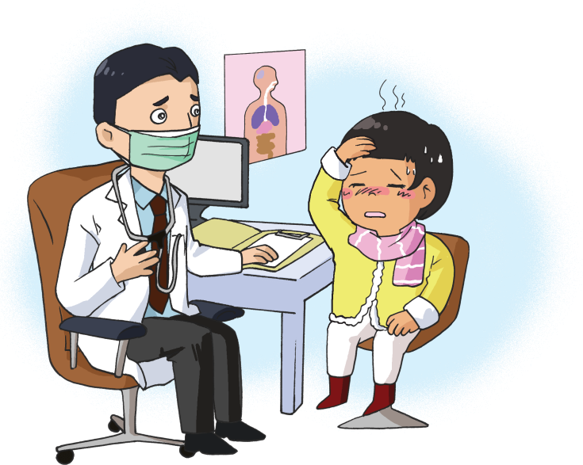

姓名：\_\_\_\_\_\_\_\_ 班級：\_\_\_\_\_\_\_\_\_

1. **説一説**

你曾生病嗎？生病時有甚麼感覺？

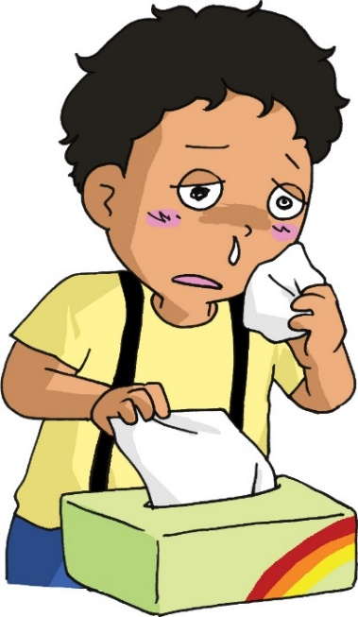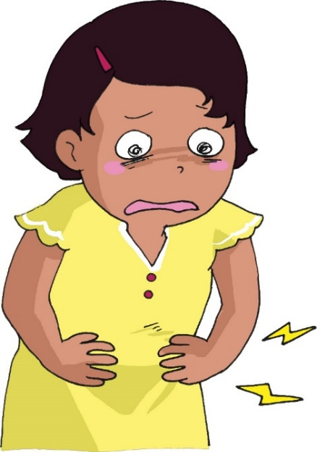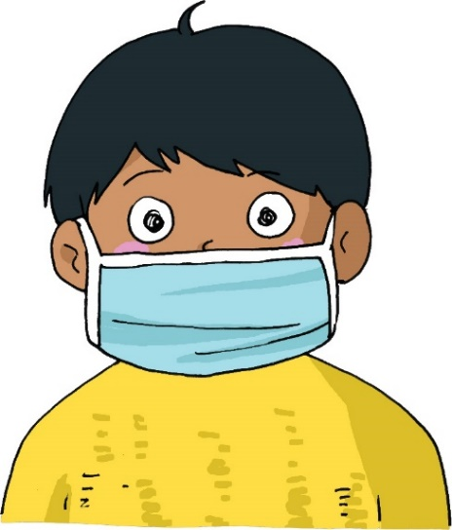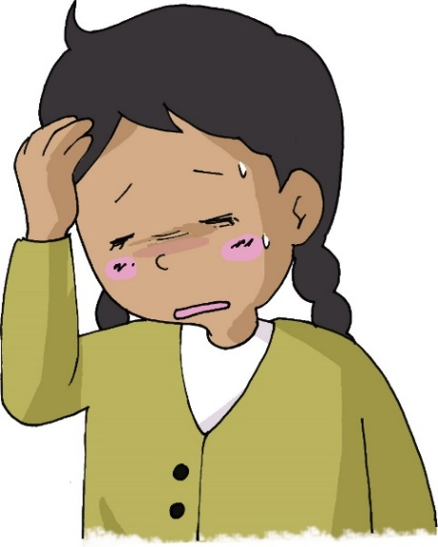

**(二) 説一説**

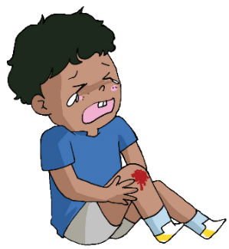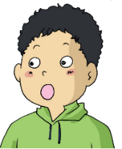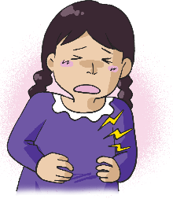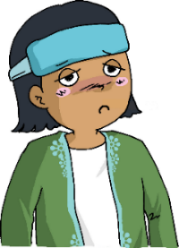

你哪裏不舒服？

我發燒。

欣欣哪裏不舒服？

她頭痛。

弟弟哪裏不舒服？

他腳痛。

小青和小美哪裏不舒服？

她們肚子痛。

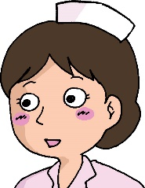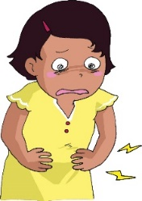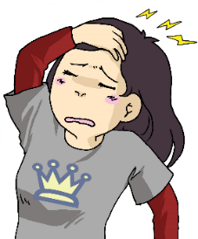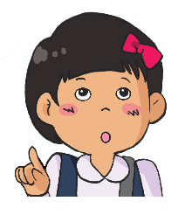

**(三) 看一看，讀一讀**

|  |  |  |  |
| --- | --- | --- | --- |
| C:\Users\leeyingying\Desktop\Red Kitty USB\Graphic Bank\天氣和大自然\042_0816.jpg | C:\Users\leeyingying\Desktop\Red Kitty USB\Graphic Bank\生病\107.jpg | C:\Users\leeyingying\Desktop\Red Kitty USB\Graphic Bank\人物\34.jpg | C:\Users\leeyingying\Desktop\Red Kitty USB\PIC 2\180916_022.jpg |
| C:\Users\leeyingying\Desktop\Red Kitty USB\深.jpg 夜 | 生病 | 護士 | 急症室 |
| C:\Users\leeyingying\Desktop\Red Kitty USB\Graphic Bank\生病\225.jpg | C:\Users\leeyingying\Desktop\Red Kitty USB\Graphic Bank\生病\64.jpg | C:\Users\leeyingying\Desktop\Red Kitty USB\Graphic Bank\生病\68R.png | C:\Users\leeyingying\Desktop\Red Kitty USB\Graphic Bank\生病\69R.png |
| 肚子痛 | 嘔吐 | 發燒 | 頭痛 |
| C:\Users\leeyingying\Desktop\Red Kitty USB\Graphic Bank\生病\71.jpg | C:\Users\leeyingying\Desktop\Red Kitty USB\PIC 2\180911_003.jpg | C:\Users\leeyingying\Desktop\Red Kitty USB\PIC 2\180911_004.jpg | C:\Users\leeyingying\Desktop\Red Kitty USB\Graphic Bank\108.png |
| 咳嗽 | 喉嚨痛 | 打針 | 開藥 |
| C:\Users\leeyingying\Desktop\Red Kitty USB\PIC 2\180911_002.jpg | C:\Users\chengmanfong\Desktop\PIC\IMG_0831.JPG | C:\Users\leeyingying\Desktop\Red Kitty USB\Graphic Bank\生病\108.png | C:\Users\leeyingying\Desktop\Red Kitty USB\PIC 2\180911_005.jpg |
| 倒水 | 吃藥 | 看醫生 | 量體温 |

**(四) 課文**

**我生病了**

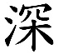昨天 夜，我覺得身體很不舒服。我嘔吐了，肚子又痛。爸爸説：「你生病了，我馬上帶你去醫院。」

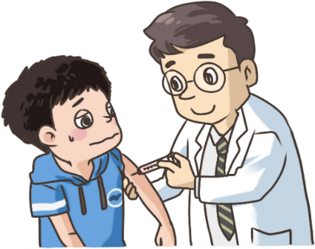在急症室裏，護士為我量體温。我的體温很高，我發燒了。護士安排我見醫生，醫生問我：「你哪裏不舒服？」我告訴他：「我頭痛，肚子也痛。」他又問我：「喉嚨痛嗎？咳嗽嗎？」我點點頭。

最後，醫生為我打針，給我開藥。

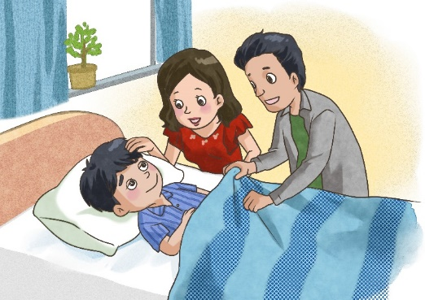 我們回到家已經是早上六時了。媽媽為我倒水，爸爸餵我吃藥。吃了藥後，爸爸為我蓋被子，媽媽摸摸我的頭，説：「好好睡一覺，很快就會好了。」爸爸媽媽這麼疼愛我，我很感動！

**一、考考你**

**圈一圈，填一填**

1. 我生病了，身體哪裏不舒服？

A.肚子痛 B.喉嚨痛 C.頭痛 D.咳嗽

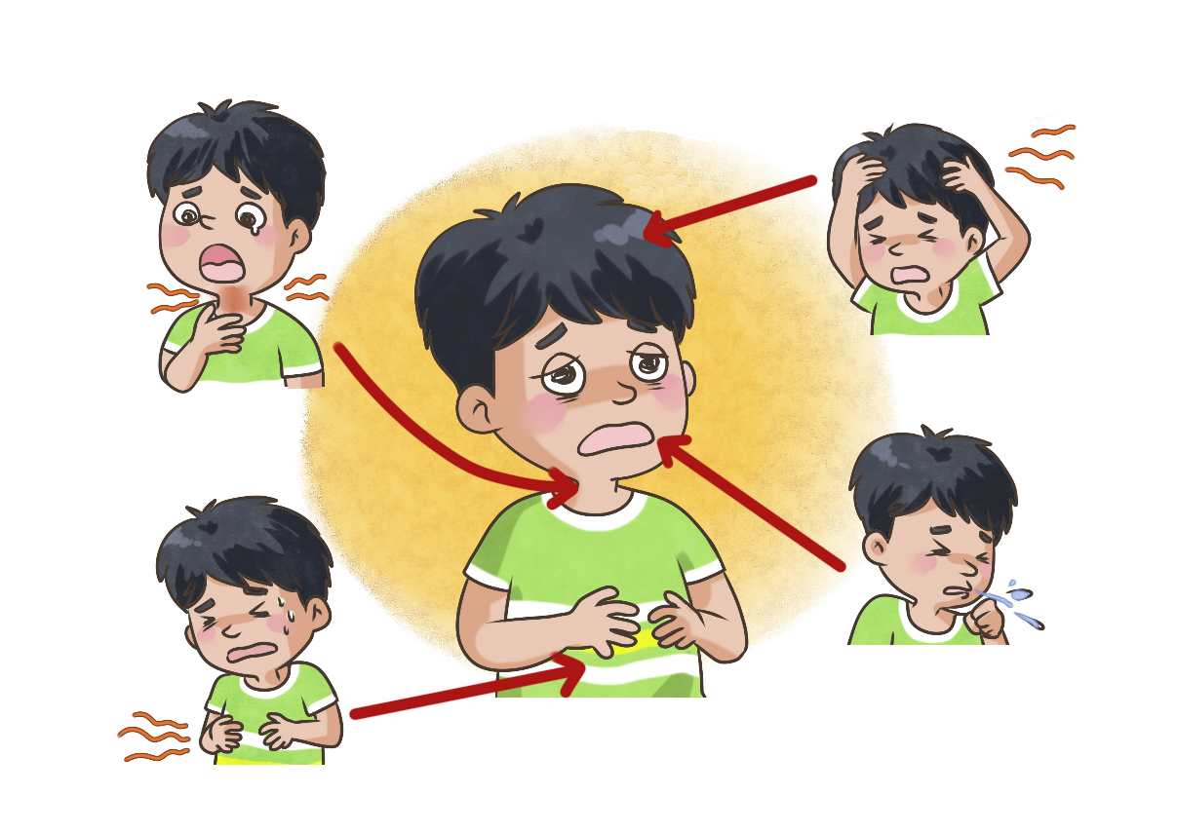

|  |  |
| --- | --- |
| **人物** | **工作** |
| C:\Users\leeyingying\Desktop\Red Kitty USB\Graphic Bank\人物\34.jpg護士 | ( 打針 / 量體温 / 開藥) |
| C:\Users\leeyingying\Desktop\Red Kitty USB\Graphic Bank\人物\51.png醫生 | ( 打針 / 量體温 / 開藥) |

**説一説**

你生病了，爸爸媽媽怎麼照顧你？

**二、認一認**

|  |  |
| --- | --- |
| **C:\Users\leeyingying\Desktop\Red Kitty USB\PIC 2\180911_004.jpg** | **C:\Users\leeyingying\Desktop\Red Kitty USB\PIC 2\180911_002.jpg** |
| 打針 | 倒水 |
| (動詞) (名詞) | (動詞) (名詞) |
| C:\Users\chengmanfong\Desktop\PIC\IMG_0831.JPG | **C:\Users\leeyingying\Desktop\Red Kitty USB\PIC 2\180911_006.jpg** |
| 吃藥 | 蓋被子 |
| (動詞) (名詞) | (動詞) (名詞) |

**説一説**

|  |  |
| --- | --- |
| **C:\Users\leeyingying\Desktop\Red Kitty USB\Graphic Bank\人物\84.jpg**1. | |
| **C:\Users\leeyingying\Desktop\Red Kitty USB\PIC 2\180823_029.jpg**2. | |
| C:\Users\leeyingying\Desktop\Red Kitty USB\Graphic Bank\生活\日常生活\02_11a.jpg3. |  |

**三、我會用**

為/給

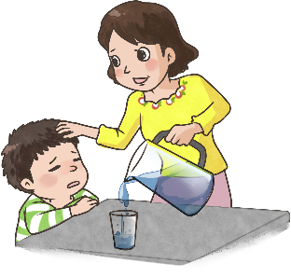例子：

|  |  |  |  |
| --- | --- | --- | --- |
| 媽媽 | 為 | 我 | 倒水 。 |
|  |  |  |  | |
| 醫生 | 給 | 我 | 開藥 。 | |

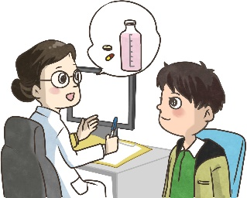

**填一填**

|  |  |
| --- | --- |
| 1. | C:\Users\leeyingying\Desktop\Red Kitty USB\PIC 2\180911_008R.png爸爸\_\_\_\_\_我拿藥。 |
|  |  |
| 2. | C:\Users\leeyingying\Desktop\Red Kitty USB\PIC 2\180911_004.jpg醫生\_\_\_\_\_我打針。 |
|  |  |
| 3. | C:\Users\leeyingying\Desktop\Red Kitty USB\Graphic Bank\生活\家庭生活\007_0810.jpg媽媽\_\_\_\_\_\_\_\_\_\_\_\_\_\_\_\_\_。 |

做飯

**(五) 學句子**

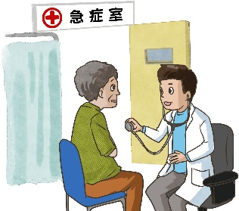例子：

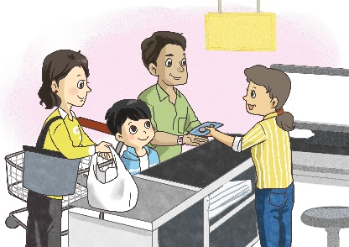醫生 在 急症室 工作 。

我們 在 超級市場 買東西 。

**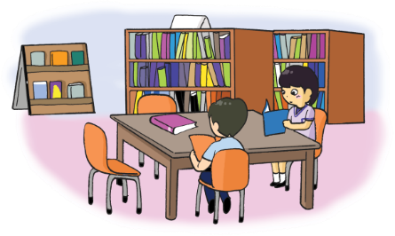寫一寫**

|  |  |
| --- | --- |
| 1. | 我們在圖書館\_\_\_\_\_\_\_\_\_\_\_。 |
|  |  |
| 2. | C:\Users\leeyingying\Desktop\Red Kitty USB\Graphic Bank\生活\日常生活\163.jpg欣欣 \_\_\_\_\_\_\_\_\_\_\_\_踏單車。 |
|  |  |
| 3. | C:\Users\leeyingying\Desktop\Red Kitty USB\Graphic Bank\01_14e.png小明和小東 \_\_\_\_\_\_\_\_\_\_\_\_\_  踢足球。 |

**(六) 學字詞**

**一、認一認**

(亻)

人

|  |  |  |  |  |
| --- | --- | --- | --- | --- |
| 亻 |  | 門 |  | 們 |
| 亻 |  | **C:\Users\leeyingying\Desktop\18.png** |  | 你 |
| 亻 |  | 也 |  | 他 |
| 亻 |  | 到 |  | 倒 |

疒

疒

|  |  |  |  |  |
| --- | --- | --- | --- | --- |
|  |  | 叟 |  | 瘦 |
| 疒 |  | 正 |  | 症 |
| 疒 |  | 丙 |  | 病 |
| 疒 |  | 甬 |  | 痛 |

**二、想一想，寫一寫**

例子：

**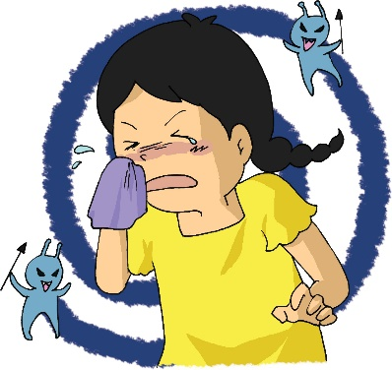**

**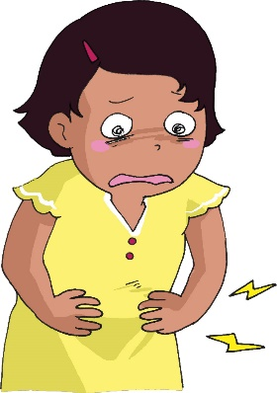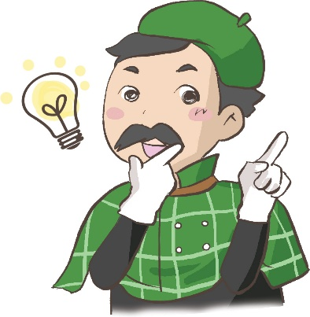**

C:\Users\edbuser\Desktop\Pictures_L&T_A Tool\color\LSTH\Amendments\11b\11_41b.jpg**三、寫一寫，讀一讀**

C:\Users\edbuser\Desktop\a.jpg寫



|  |  |  |  |  |  |  |  |  |
| --- | --- | --- | --- | --- | --- | --- | --- | --- |
| 你 |  | ( ) | | | 你們 | | | |
|  | C:\Users\edbuser\Desktop\a.jpg | T:\LYY 盈盈\P2_Working file\Ch8\讀寫CH8\你.bmp | | | | | | |
|  |  |  | | | | | | |
| 他 |  | ( ) | | | 他們、其他 | | | |
|  | C:\Users\edbuser\Desktop\a.jpg | T:\LYY 盈盈\P2_Working file\Ch8\讀寫CH8\他.bmp | | | | | | |
|  |  |  | | | | | | |
| 她 |  | ( ) | | | 她們 | | | |
|  | C:\Users\edbuser\Desktop\a.jpg | T:\LYY 盈盈\P2_Working file\Ch8\讀寫CH8\她.bmp | | | | | | |
|  |  |  | | | | | | |
| T:\LYY 盈盈\深.jpg |  | ( ) | | | T:\LYY 盈盈\深.jpgT:\LYY 盈盈\深.jpg夜、 入 | | | |
|  | C:\Users\edbuser\Desktop\a.jpg | T:\LYY 盈盈\P2_Working file\Ch8\讀寫CH8\深.bmp | | | | | | |
|  |  |  | | | | | | |
| 夜 |  | ( ) | | | 日夜、夜晚、黑夜 | | | |
|  | C:\Users\edbuser\Desktop\a.jpg | T:\LYY 盈盈\P2_Working file\Ch8\讀寫CH8\夜.bmp | | | | | | |
|  |  |  | | | | | | |
| 病 |  | ( ) | | 病人、毛病 | | | |
|  | C:\Users\edbuser\Desktop\a.jpg | T:\LYY 盈盈\P2_Working file\Ch8\讀寫CH8\病.bmp | | | | | |
| 嘔 |  | ( ) | | 嘔吐 | | | |
|  | C:\Users\edbuser\Desktop\a.jpg | T:\LYY 盈盈\P2_Working file\Ch8\讀寫CH8\嘔.bmp | | | | |
|  |  |  | | | | | |
| 吐 |  | ( ) | | 吐司 | | | |
|  | C:\Users\edbuser\Desktop\a.jpg | T:\LYY 盈盈\P2_Working file\Ch8\讀寫CH8\吐.bmp | | | | | |
|  |  |  | | | | | |
| 痛 |  | ( ) | | 頭痛、痛苦 | | | |
|  | C:\Users\edbuser\Desktop\a.jpg | T:\LYY 盈盈\P2_Working file\Ch8\讀寫CH8\痛.bmp | | | | | |
|  |  |  | | | | | |
| 舒 |  | ( ) | | 舒服 | | | |
|  | C:\Users\edbuser\Desktop\a.jpg | T:\LYY 盈盈\P2_Working file\Ch8\讀寫CH8\舒.bmp | | | | | |
|  |  |  | | | | | |
| 針 |  | ( ) | | | | 打針、針對 | |
|  | C:\Users\edbuser\Desktop\a.jpg | T:\LYY 盈盈\P2_Working file\Ch8\讀寫CH8\針.bmp | | | | | |
|  |  |  | | | | | |
| 肚 |  | ( ) | | 肚子、肚皮 | | | |
|  | C:\Users\edbuser\Desktop\a.jpg | T:\LYY 盈盈\P2_Working file\Ch8\讀寫CH8\肚.bmp | | | | | |
|  |  |  | | | | | |
| 急 |  | ( ) | | 心急、急速、緊急 | | | |
|  | C:\Users\edbuser\Desktop\a.jpg | T:\LYY 盈盈\P2_Working file\Ch8\讀寫CH8\急.bmp | | | | | |
|  |  |  | | | | | |
| 症 |  | ( ) | 急症室、病症 | | | | |
|  | C:\Users\edbuser\Desktop\a.jpg | T:\LYY 盈盈\P2_Working file\Ch8\讀寫CH8\症.bmp | | | | | |
|  |  |  | | | | | |
| 倒 |  | ( ) | 倒茶、倒下 | | | | |
|  | C:\Users\edbuser\Desktop\a.jpg | T:\LYY 盈盈\P2_Working file\Ch8\讀寫CH8\倒.bmp | | | | | |
|  |  |  | | | | | |
| 藥 |  | ( ) | 中藥、藥丸 | | | | |
|  | C:\Users\edbuser\Desktop\a.jpg | T:\LYY 盈盈\P2_Working file\Ch8\讀寫CH8\藥.bmp | | | | | |
|  |  |  | | | | | |
| 為 |  | ( ) | 因為、行為、認為 | | | | |
|  | C:\Users\edbuser\Desktop\a.jpg | T:\LYY 盈盈\P2_Working file\Ch8\讀寫CH8\為.bmp | | | | | |
|  |  |  | | | | | |
| 給 |  | ( ) |  | | | | |
|  | C:\Users\edbuser\Desktop\a.jpg | T:\LYY 盈盈\P2_Working file\Ch8\讀寫CH8\給.bmp | | | | | |

**C:\Users\edbuser\Desktop\22.jpg認一認**

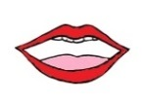

|  |  |  |  |
| --- | --- | --- | --- |
| 體 | ( ) | (骨 豊 ) | 體操 |
| 護 | ( ) | C:\Users\leeyingying\Desktop\11.png(言 ) | 保護 |
| 温 | ( ) | C:\Users\leeyingying\Desktop\12.png ( 昷 ) | 温度 |
| 量 | ( ) | (旦 里 ) | 商量 |
| 安 | ( ) | (宀 女 ) | 安靜 |
| 排 | ( ) | (扌 非 ) | 排隊 |
| 咳 | ( ) | (口 亥 ) | 咳嗽 |
| 嗽 | ( ) | (口 束 欠 ) | 咳嗽 |
| 疼 | ( ) | G:\^NCS-小學學習材料\Pictures\Pictures_for new units\002_0912.png(疒 冬 ) | 疼愛 |

**(七) 我學會了**

**一、我學會**

|  |  |
| --- | --- |
| C:\Users\leeyingying\Desktop\Red Kitty USB\Graphic Bank\生病\68R.png | C:\Users\leeyingying\Desktop\Red Kitty USB\Graphic Bank\生病\71.jpg |
| 發燒 | 咳嗽 |
| C:\Users\leeyingying\Desktop\Red Kitty USB\Graphic Bank\生病\225.jpg | C:\Users\leeyingying\Desktop\Red Kitty USB\Graphic Bank\生病\64.jpg |
| 肚子痛 | 嘔吐 |
| C:\Users\leeyingying\Desktop\Red Kitty USB\PIC 2\180911_004.jpg | C:\Users\chengmanfong\Desktop\PIC\IMG_0831.JPG |
| 打針 | 吃藥 |

|  |  |
| --- | --- |
| C:\Users\leeyingying\Desktop\Red Kitty USB\PIC 2\180911_002.jpg | C:\Users\leeyingying\Desktop\Red Kitty USB\Graphic Bank\建築物和設施\10_12a.jpg |
| 倒水 | 醫院 |
| C:\Users\leeyingying\Desktop\Red Kitty USB\Graphic Bank\人物\52.png | C:\Users\leeyingying\Desktop\Red Kitty USB\PIC 2\180921_021R.png |
| 護士 | 醫生 |
|  |  |
|  |  |

**二、我還學會**

|  |  |
| --- | --- |
| C:\Users\leeyingying\Desktop\Red Kitty USB\Graphic Bank\41.png | C:\Users\leeyingying\Desktop\Red Kitty USB\Graphic Bank\生病\IMG_0422.jpg |
| 腳痛、流血 | 病人 |
| C:\Users\leeyingying\Desktop\Red Kitty USB\Graphic Bank\生病\70.jpg | C:\Users\leeyingying\Desktop\Red Kitty USB\Graphic Bank\生病\10_12b.jpg |
| 流鼻涕 | 藥丸 |
|  |  |
|  |  |
| C:\Documents and Settings\chiuyan\My Documents\Betty Chiu\Projects\八鄉_齊齊說\Artwork\icon04re01.png | |

**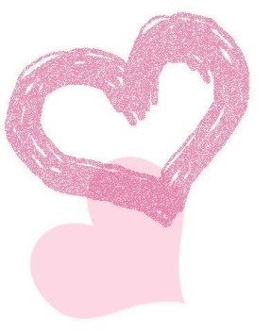**

我喜歡這一課。



a**説一説，寫一寫**

記一次你生病的情形和感受。















